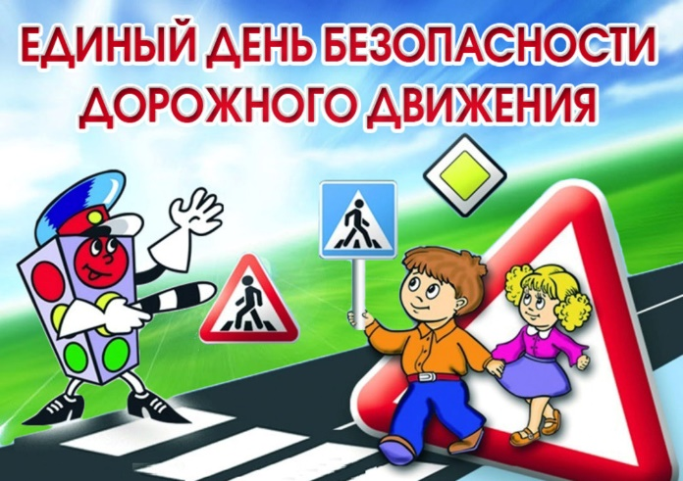

**Единый день безопасности юных пешеходов**

Единый день безопасности юных пешеходов проходит ежегодно, чтобы привлечь внимание к вопросам дорожной безопасности. В этом году он прошёл 19 марта. В этот день прошли мероприятия, направленные на обучение детей основам безопасного поведения на дороге.

Основные цели:

- Повышение уровня знаний о дорожных правилах.

- Формирование у детей осторожности вблизи проезжей части.

- Развитие навыков безопасного перехода дороги.

В рамках мероприятия были организованы:

- Интерактивные уроки.

- Игры и конкурсы на тему безопасности.

- Родительские собрания.

Важно, чтобы родители также принимали активное участие, объясняя детям необходимость соблюдения правил. Вместе мы можем сделать дороги безопаснее и помочь юным пешеходам избежать опасностей.

